Интегрированные занятия (от лат. — «полный», «целостный») — это занятия, в которых вокруг одной темы объединяется материал нескольких предметов.
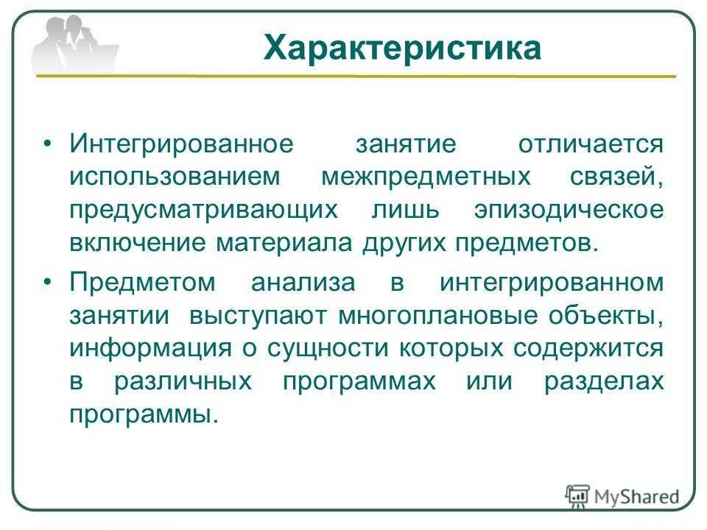

Цели интегрированного обучения достигаются по мере решения следующих задач в их единстве:
- обобщать межпредметные знания, пособствующие повышению эффективности учебно-познавательной деятельности обучающихся;
- формировать творческие способности (умение анализировать, сравнивать, обобщать, переносить знания в новую ситуацию и т. д.);
- расширять познавательный диапазон научных представлений обучающегося о целостной картине мира;
- формировать разносторонне развитую личность.

Первый опыт интегрированного подхода в обучении состоялся очень давно и тогда это можно было назвать просто совместное занятие двух педагогов. Мы проводили его с Абдуллиной А.А. в год , когда согласно Декларации, которую подписали министры иностранных дел России и Великобритании Сергей Лавров и Уильям Хейг, 2014 год объявлен «Перекрёстным» Годом культуры России в Великобритани. Возникла тема Шекспира , поэтическое и английские объединения объединились и состоялось интересное мероприятие.

Затем опыт тесного знакомства с понятием интегрированного обучения произошел в 2017 году на районном метод объединении, на котором одним из основных докладов был «Особенности разработки общеобразовательных программ с учетом интегрированного подхода».
Практическую часть на этом заседании представили мы с Абдуллиной А.А. ,проводили занятие по творчеству Юрия Вэллы, а участниками выступили другие педагоги, конечно, было волнение перед мастер классом так как все таки стихи на английском языке, но команды справились замечательно, употребляя просто переведенные слова в литературных четверостишиях, связь двух предметов литературы и английского языка привела вот к такому классному опыту обобщения разных тем.
Вообще тема метапредметности всегда была актуальна в изучении английского языка, каждое занятие требует от ребят знаний других предметов.
Например, недавно делала онлайн тест Лизе.

Во время дистанционного обучения мы сотрудничали с Раимбакиевой М.М.
В этот период стала актуальна тема общения и совершенно естественно было провести интегрированное занятие «Посткроссинг- универсальный язык общения», здесь уже нам понадобился опыт педагога ДПИ , ребята выполнили для нас открытки и конверты , а англичане уже правильно их заполняли – адрес, содержание, имена. И отправляли в импровизированный почтовый ящик.

Хочу добавить, что такие занятия полезны не только обучающимся, но и нам педагогам. Мы долгое время вместе работаем, но точно не знаем потенциал коллег, их методы и формы работы, а совместная работа раскрывает педагога совсем с другой стороны, я например уже понимаю какие в дальнейшей работе возможны совместные занятия.

И вот буквально в ноябре состоялось сотрудничество с Сидоровой Т.В.
Пояснительная записка: образовательное интегрированное мероприятие двух творческих объединений проводится в связи с необходимостью приобретения дополнительных знаний английского языка для дальнейшего обучения телевизионному делу. С другой стороны, всем известны положительные моменты изучения английского через телевидение, например по фильмам и сериалам.
Данное интегрированное мероприятие помогло обучающимся увидеть связь между двумя различными предметами и понять, как они взаимодействуют друг с другом.
Во-вторых, позволит сэкономить время и ресурсы, так как необходимо проводить только одно занятие вместо нескольких.
В-третьих, интегрированное мероприятие способствовало развитию комплексного мышления, и надеюсь позволило применять полученные знания в реальной жизни. Переключение на разнообразные виды деятельности помогает удерживать внимание детей, вовлечь каждого ребёнка в активный процесс, что повышает эффективность занятия, снимает утомляемость и перенапряжение. Обучающиеся должны увидеть, как изучаемый материал может быть использован в практических ситуациях.
Занятие проводится на русском языке, некоторые задания на английском. Так же используются английские слова скил, микс групп, лайк, ок – которые популярны в чатах подростков и понятны им без перевода.

